Historia, Geografía y Ciencias Sociales 2° medio / Unidad 1 / OA6 / Actividad 2

En la presente actividad, los y las estudiantes podrán analizar, a partir de fuentes, el contexto de la dictación de la ley maldita durante el gobierno de González Videla y cómo este reaccionó ante la acción de ciertos grupos sociales en el periodo. Asimismo, en las fuentes podrán estudiar la conexión de estos acontecimientos con procesos posteriores.
Una vez que analizan las fuentes, desarrollan un ensayo a partir de la siguiente pregunta:
Las reacciones del Estado frente a las demandas sociales, ¿han sido un medio efectivo para contener a los grupos políticos de oposición?

Fuente 1:

LA LEY MALDITA EN POSTALES DEL BICENTENARIO

http://www.educarchile.cl/ech/pro/app/detalle?ID=137751

Fuente 2:

Bajo el gobierno de Gabriel González, el Partido Comunista fue declarado ilegal, dirigentes sociales y militantes comunistas fueron enviados al campo de concentración en Pisagua. Allí fue destinado un teniente llamado Augusto Pinochet Ugarte. En 1947, el senador Allende fue a visitar a los presos políticos. Un lugareño cuenta que Pinochet ponía trabas a quien fuera a visitar a los presos y Allende no fue la excepción. Hasta que el senador socialista le increpó a quemarropa; ¿cómo un tenientillo trata de impedir el paso a un senador de la República? Apártese, vociferó el futuro presidente. Pinochet realizó la mueca típica de un bebé recién nacido y se apartó.
Testimonios en: http://www.desaparecidos.org/

Fuente 3:

6 de febrero de 2008,
Considerando que el puerto de Pisagua, en atención a su ubicación geográfica y topográfica, ha sido un lugar de prisión política en tres periodos de la historia de Chile: durante el periodo de Gabriel González Videla, entre los años 1947 y 1948; durante el segundo gobierno de Carlos Ibáñez de Campo, entre 1952 y 1958 y durante el régimen militar [...]
Declárase monumento nacional en la categoría de monumento histórico la multicancha y la fosa ubicadas en el puerto de Pisagua.
Fuente: http://www.monumentos.cl/
Fuente 4:
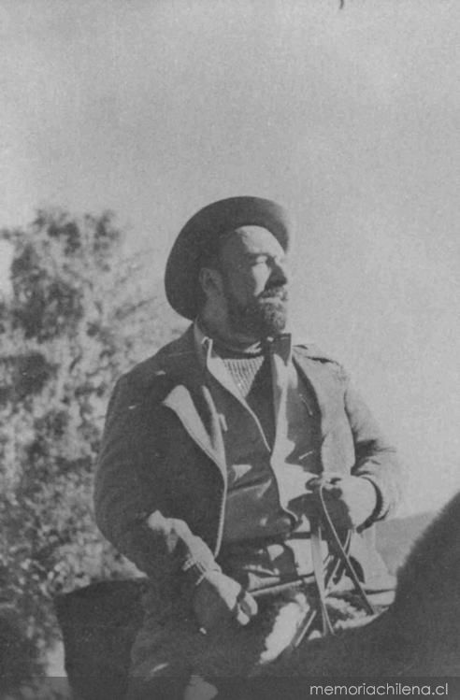
Fuente: Fotografía de Pablo Neruda durante su exilio en el gobierno de Gabriel González Videla. En: www.memoriachilena.cl

Observaciones a la o el docente
- Si lo prefiere, sus estudiantes pueden realizar el mismo ejercicio, pero evaluando el rol de los grupos políticos emergentes y sus acciones a mediados de siglo XX.
- Pueden, además, contrastarlos con movimientos y medidas del presente.

HISTORIA, GEOGRAFÍA Y CIENCIAS SOCIALES | Programa de Estudio | 2° medio

